2016—2017学年度第一学期高二期末考试卷
生物科（理科）
考试时间：90分钟 满分：100分
一、选择题：本大题共25小题，每小题2分，在每小题给出的四个选项中，只有一项是符合题目要求的。
1．稳态的生理意义是( )
A．使体温维持相对恒定 B．使体液的pH保持相对稳定
C．使内环境的渗透压处于相对平衡 D．是机体进行正常生命活动的必要条件
2.体中内环境稳态所包含的内容不包括( )
A．线粒体基质中pH的相对稳定 B．血浆中各种化学成分的相对稳定
C．组织液的温度相对稳定 D．血浆渗透压的相对稳定
- 组织液大量积累在组织间隙会导致组织水肿。下列各项不会引起组织水肿的是（ ）
- 毛细血管壁通透性增加 B.毛细淋巴管阻塞
C.毛细血管破裂，部分血液外流 D.食物过咸导致渗透压增高
- 在静息状态时，神经细胞内含有大量的（ ）
- 钾离子 B.钠离子 C.铁离子 D.镁离子
- 下列活动中与人体高级神经中枢无直接联系的是（ )
- 上自习课时边看书边记笔记
- 开始上课时听到“起立”的声音就站立起来
- 叩击膝盖下面的韧带引起小腿抬起
- 遇到多年不见的老朋友一时想不起对方的姓名
6当一个人突然遇见很危险的情况时，血液中肾上腺素的含量立即上升，产生多种生理反应，这一生理调节过程属于（ ）
- 神经调节 B.体液调节 C.神经-体液调节 D.激素调节
- 下列腺体中，既能分泌生长激素，又能分泌多种其他激素的腺体是（ ）
- 甲状腺 B.垂体 C.唾液腺 D.卵巢
- 给缺氧的病人输氧时，需在纯氧中混入5%的CO₂，以维持呼吸中枢的兴奋，这属于（ ）
- 神经调节 B.体液调节 C.激素调节 D.神经调节和激素调节
- 下列哪组内容不完全属于免疫系统（ ）
- 淋巴结、吞噬细胞、溶菌酶 B.肾脏、淋巴细胞、淋巴因子
C.骨髓、扁桃体、胸腺 D.抗体、B细胞、T细胞
- 乙肝疫苗的有效成分是乙肝病毒的一种抗原。接种该疫苗后，人体会产生相应抗体。该抗体（ ）
- 由T淋巴细胞产生 B.可与多种抗原结合
C.可裂解乙肝病毒 D.可被蛋白酶水解
- 胚芽鞘产生生长素的部位、感受单侧光刺激的部位和弯曲生长的部位分别是（ ）
- 尖端、尖端、尖端 B.尖端、尖端以下的部位、尖端以下的部位
C.尖端、尖端、尖端以下的部位 D.尖端、尖端以下的部位、尖端
- 对生长素生理作用概括不准确的是（ ）
- 对生长素能促进果实成熟 B .生长素能促进扦插枝条生根
C.生长素能促进果实发育 D.生长素能促进植物生长
13.食物的果实从开始发育到完全成熟的过程中，主要由下列哪些激素共同起作用（ ）
1.萘乙酸 2.生长素 3.2,4-D 4.细胞分裂素 5.乙烯
A.1.2.5 B.2.3.4 C.2.3.5 D.2.4.5
- 决定一个国家和地区人口数量动态的信息主要来自（ ）
- 居住人口不同年龄期的比例 B.现有人口的数量和密度
C.出生率、死亡率和迁移率 D.人口的男女性别比例
- 调查一片草原中两耳草的种群密度，适用的方法是（ ）
- 样方法 B.标志重捕法 C.逐个计数法 D.目测估计法
- 在自然条件下种群数量的增长呈“S”型，以下关于“S”型曲线K值的叙述不正确的是（ ）
- K值时种群数量相对稳定 B.K值时种群增长率最大
C.K值时种群数量最大 D.K值可以随环境条件的变化而变化
- 非洲犀牛背上常有犀牛鸟停落，犀牛鸟停落后啄食犀牛背上的昆虫，昆虫与犀牛、犀牛鸟与昆虫、犀牛鸟与犀牛之间的关系依次属于（ ）
- 捕食、捕食、互利共生 B.寄生、捕食、互利共生
C.寄生、捕食、种间互助 D.寄生、竞争、竞争
- 广场草坪整齐划一，没有明显高矮之分，则在该生物群落中动植物的分层情况是（ ）
- 动物和植物均有分层 B.动物有分层、植物没有分层
C.动物和植物均没有分层 D.动物没有分层、植物有分层
- 诗句“野火烧不尽，春风吹又生”所描绘的景象变迁，可视为（ ）
- 群落的初生演替 B.种群的出生演替
C.群落的次生演替 D.种群的次生演替
- 人类的哪些活动不利于生物群落的演替朝着对人类有利的方向发展（ ）
- 在沙漠边缘种树、种草 B.围湖造田
C.我国西部地区山坡上退耕还林、还草 D.森林的适度砍伐
- 下列能够完整地表示食物链的是（ ）
- 螳螂捕蝉，黄雀在后 B.大鱼吃小鱼，小鱼吃小虾
C.狐吃兔子，兔子吃草 D.猫头鹰捕食田鼠，狐也捕食田鼠
- 初级消费者体内的能量去向不包括（ ）
- 部分被分解者利用 B.部分被第二营养摄取
C.部分用于自身的生命活动 D.部分以热能形式散失
- 一个池塘中长期生活着藻类、水蚤、虾、鱼、蚌等，这个池塘可以看作是一个（ ）
- 种群 B.群落 C.生态系统 D.生物圈
- 在一条食物链中，处于第三营养级的生物一定是（ ）
- 初级消费者 B.次级消费者 C.三级消费者 D.生产者
25.在培养细菌的培养基上长出了青霉，细菌与青霉之间的关系是 （ ）
A．寄生 B．互利共生 C．竞争 D．种内斗争
二.填空题
26. (8分)下图是突触的亚显微镜结构模式图，分析此图回答问题：
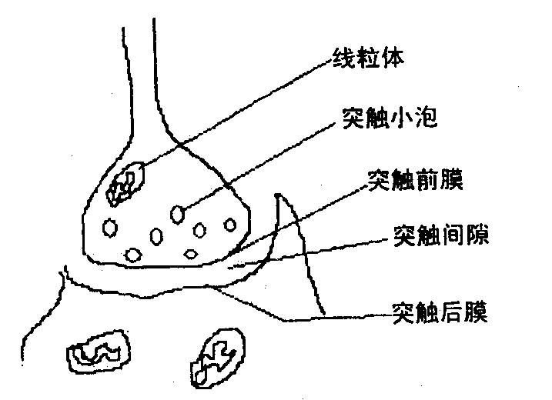

(1)突触小泡中的物质是 。
(2)兴奋通过突触时的传递是单向的,其原因是因为 。
(3)突触后膜上有一种受体可以与突触小泡释放出的物质发生专一性的结合，这种受体的化学本质最可能是 。
(4)兴奋通过突触处的信号变化情况是 。

27.(12分)下图示哺乳动物（或人体）激素分泌的调节过程，图中腺体代表甲状腺，①至⑤表示五个过程。据图回答：

（1）图中过程①分泌的激素名称是 。
（2）人突然进入寒冷环境后，过程③分泌的激素使组织细胞代谢 ，增加产热。同时皮肤血管 ，以减少机体散热，维持体温恒定。
（3）人体长期缺碘将会导致甲状腺增生（俗称大脖子病），这是因为缺碘会造成 分泌不足所致。
（4）当过程③分泌的激素在血液中的含量达到一定值后过程 加强（填序号），这种调节作用在生理学上叫做

28.(10分)下图表示病原体侵入人体后机体发生的特异性免疫过程。请答：
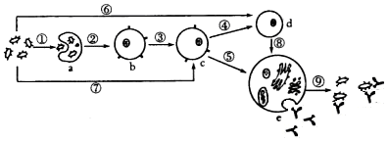

⑴ 图中所示的是 免疫过程。
⑵ 图中c是 细胞，②表示 过程，③过程中发挥作用的物质称为 。
⑶ 与e细胞发挥功能相适应的细胞器有 （写出三种）

29.（10分)如图所示用燕麦胚芽鞘进行向光性实验。请据图完成下列问题：
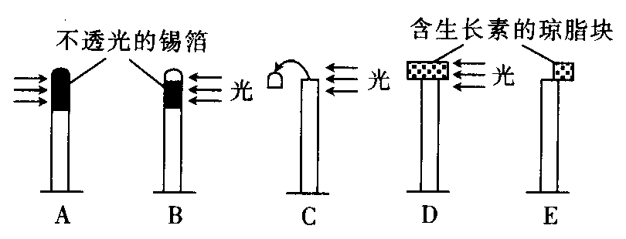

（1）不生长也不弯曲的是 ；生长且向光弯曲的是 ；
生长但不弯曲的是 ；生长且向左弯曲的是 。
（2）生长素的产生部位是 ，作用是 。
（3）向光性的产生原因是 （2分)。
（4）生长素的本质是 。（2分)

30.（10分)下图表示一个简单淡水生态系统的食物网，请回答：

（1）图中没表示出来的生态系统成分是 和 。
（2）此生态系统中的生产者是 ，属于第四营养级的生物 是 ，淡水虾与小鱼的关系是 。
（3）此生态系统中各种生物的总和，在生态学上称为 （2分）。
（4）此生态系统中共有 条食物链，写出水鸟获能 量最多的食物链是 。（2分）

班别_________________姓名__________________座号______________________
密 封 线 内 不 要 答 题
2016—2017学年度第一学期高二期末考试卷
生物科答题卡（理科）
考试时间：90分钟 满分：100分
- 填空题(共5小题，共50分)
26.(8分)
(1)
(2)
(3)
(4)
27.(12分)
（1）
（2）
（3）
（4）
28.(10分)
⑴
⑵
⑶
29.（10分)
（1）
（2）
（3） （2分)
（4） （2分)

30.(10分)
（1）
（2）
（3） （2分）
(4) （2分）

2016—2017学年度第一学期高二期末考试卷
生物科（理科）答案
一.选择题
1—5 DADBC 6—10 CBCBD 11—15 CADAA
16—20 BBACB 21—25 CBCBC
二.填空题
26.(1)神经递质
（2）神经递质只存于突触前膜的突触小泡中，只能由突触前膜释放，并作用于突触后膜
（3）糖蛋白（或蛋白质）
（4）电信号-化学信号-电信号
27.（1）促甲状腺激素释放激素
（2） 增强 收缩
（3）甲状腺激素
（4） 反馈调节
28.（1）体液
（2）B淋巴 呈递抗原 淋巴因子
（3）核糖体、内质网、高尔基体、线粒体（任选3个）
29.(1) C B AD E
(2) 尖瑞 促进细胞伸长
(3) 生长素分布不均匀
(4) 吲哚乙酸
30. (1) 分解者 非生物的物质和能量 (位置颠倒可以给分）
(2) 水藻和水绵 大鱼 竞争
(3) 生物群落
（4） 3 水藻→甲壳类→水鸟

